**…………………………………**

*Miejscowość i data*

**Formularz ofertowy**

**`**

…………………………….................

*Nazwa i adres Wykonawcy*

REGON .........................................................

NIP ................................................................

Tel./fax ..........................................................

e-mail. ...........................................................

nr konta bankowego ……………………………………………………………

**II Liceum Ogólnokształcące**

**im. Marii Skłodowskiej-Curie**

**ul. Mickiewicza 11**

**38-500 Sanok**

**Kosztorys**

|  |  |  |  |  |  |  |
| --- | --- | --- | --- | --- | --- | --- |
| **Nr** | **podstawa** | **opis** | **Jm** | **ilość** | **Cena jednostkowa** | **wartość** |
|  |  | **1.Remont pomnieszczenia księgowość** |  |  |  |  |
|  |  | **1.1 Roboty przy ścianach i suficie** |  |  |  |  |
| 1 | KNR 4-01  0713/01 | Przetarcie istniejących tynków wewnętrznych R=0,5 | m2 | 97,5 |  |  |
| 2 | KNR K-32  0101/06 | Jednokrotne gruntowanie podłoża pod okładziny ścian środkiem gruntującym | m2 | 97,5 |  |  |
| 3 | KNR 2-02  1505/01 | Dwukrotne malowanie farbami emulsyjnymi wewnętrznych tynków gładkich bez gruntowania | m2 | 97,5 |  |  |
|  |  | Razem  Podatek VAT % |  |  |  |  |
|  |  | **Ogółem kosztorys** |  |  |  |  |

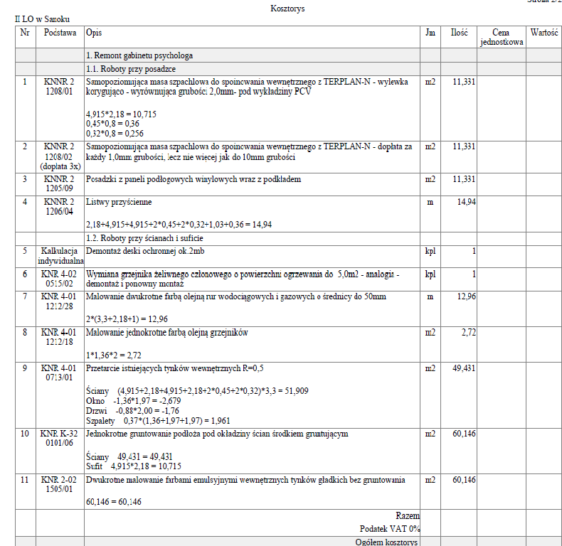

2. Oświadczam, że zapoznałem się z opisem przedmiotu zamówienia i nie wnoszę do niego zastrzeżeń

3. Termin realizacji zamówienia: ……………………………………… .

4. Okres gwarancji: ……………………………………………………….. .

5. Potwierdzam termin realizacji zamówienia do dnia: ……………………………………….

6. Wyrażam zgodę na warunki płatności określone w zapytaniu cenowym.

*………………………………………………………………*

*data oraz podpis osoby upoważnionej do reprezentowania Oferenta*